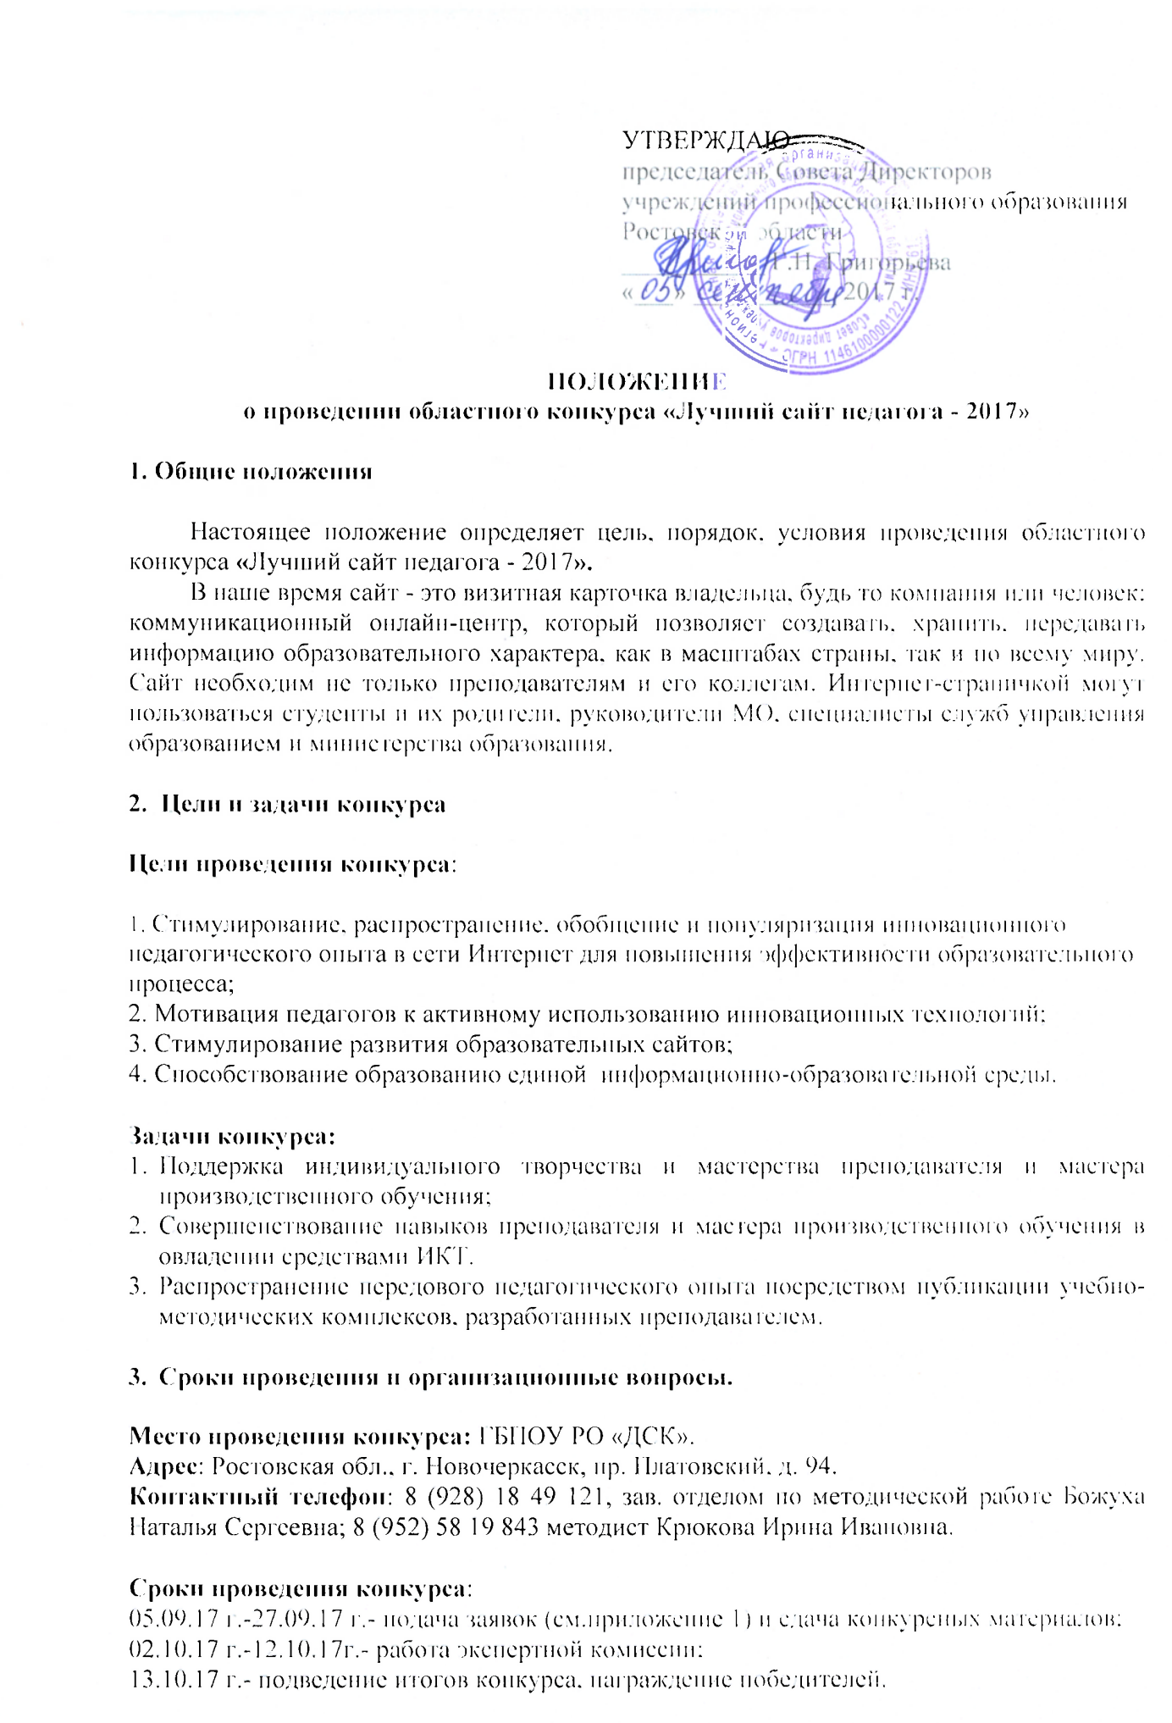
- Участие в конкурсе
Принять участие в Конкурсе могут педагогические работники образовательных учреждений начального и среднего профессионального образования, имеющие русскоязычный сайт, размещенный в сети Интернет, имеющий познавательную, образовательную, воспитательную, информационную, коммуникационную направленность, не нарушающий законодательство РФ.
Участие в Конкурсе является добровольным.
Возраст и педагогический стаж участников не ограничивается.
Предоставляя на конкурс свою заявку, автор подтверждает свое согласие с правилами проведения конкурса.
В случае возникновения каких-либо претензий третьих лиц в отношении работ, представленных на конкурс автором, автор обязуется урегулировать их своими силами и за свой счет, при этом работа снимается Организатором с участия в конкурсе.
Присланные материалы не рецензируются. Оргкомитет оставляет за собой право не принимать к участию в Конкурсе работы, которые не соответствуют основным критериям, предъявляемым к ним и описанным в Положении Конкурса.
Работы оцениваются в следующих номинациях:
1. Сайт преподавателя со стажем до 3-х лет;
2. Сайт преподавателя со стажем 3 года и более;
3. Сайт мастера производственного обучения со стажем до 3-х лет;
4. Сайт мастера производственного обучения со стажем 3 года и более.
По решению совета Экспертной комиссии, возможно установление дополнительных номинаций для участников конкурса, представивших оригинальные работы.

5. Форма и порядок проведения
Форма проведения конкурса заочная.
Для участия в Конкурсе желающие должны оформить заявку (Приложение 1) и прислать сопроводительное письмо (Приложение 2) по адресу: ira.cruckova@yandex.ru

6. Требования к конкурсной работе
К участию в Конкурсе допускаются сайты преподавателей, отвечающие целям и задачам Конкурса, размещенные в сети Интернет. Материалы на Конкурс принимаются в электронном виде на русском языке.

7. Критерии и требования к материалам Конкурса.
Сайт педагога должен иметь четкую структуру, удобную навигацию. Структура сайта должна состоять как минимум из следующих разделов:
- Общие сведения о педагоге.
- Результаты педагогической деятельности.
- Научно-методическая деятельность.
- Внеурочная деятельность по предмету.
- Учебно-материальная база.
Остальные разделы преподаватель может добавить по своему усмотрению.
8. Критерии оценивания

№ | Критерий | Баллы
1 | Соответствие требованиям и условиям конкурса | 5
2 | Удобство навигации, дружественность интерфейса | 5
3 | Художественный уровень, дизайн | 5
4 | Наполнение сайта учебно-методическими материалами | 15
5 | Демонстрация профессионального роста педагога | 15
6 | Успешность профессиональной деятельности | 15
7 | Практическая значимость сайта для педагогов, администрации ОУ, родителей, других участников образовательного процесса | 20
8 | Творческий подход к созданию сайта-портфолио | 10
9 | Возможность взаимодействия с педагогом (например: возможность дистанционной поддержки при организации образовательного процесса, организация форума и т.д. | 10
ИТОГО |  | 100

Итоги Конкурса подводятся по результатам экспертных оценок представленных на Конкурс материалов. По итогам Конкурса, победители будут награждены грамотами за первое, второе и третье места, участники конкурса отмечены сертификатами.

Приложение 1

Заявка на участие
в областном конкурсе «Портфолио педагога»
Полное наименование ОУ по уставу | Адрес ОУ | Ф.И.О. руководителя ОУ | Ф.И.О. участника | Должность участника | Педаго-гический стаж | Тел. участника, e-mail.ru

Приложение 2

Сопроводительное письмо к сайту должно содержать сведения:
1.Название сайта.
2.Автор сайта: ФИО, должность, организация.
3.Ссылка на сайт.
4.Описание сайта - краткая аннотация (без иллюстраций, 5-8 предложений).

